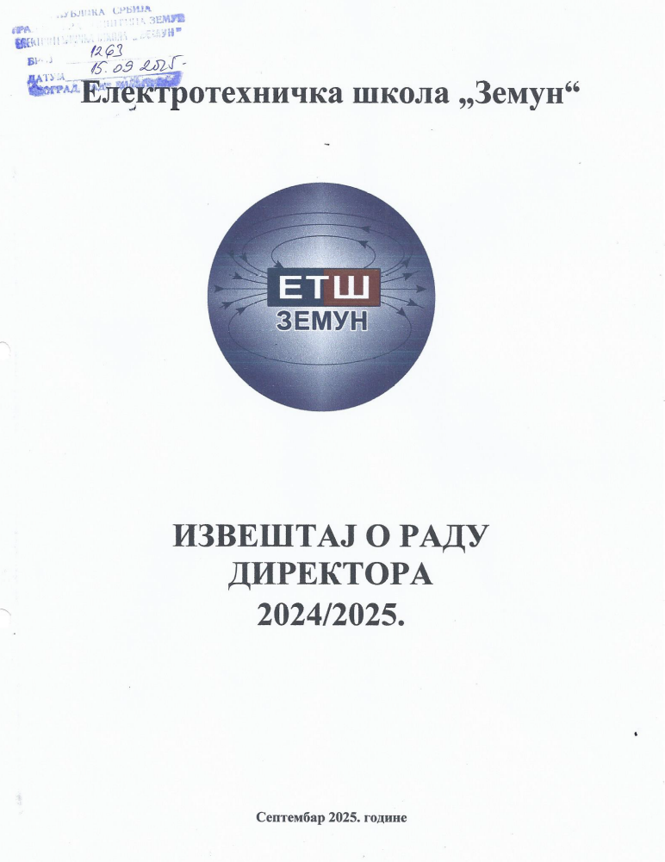
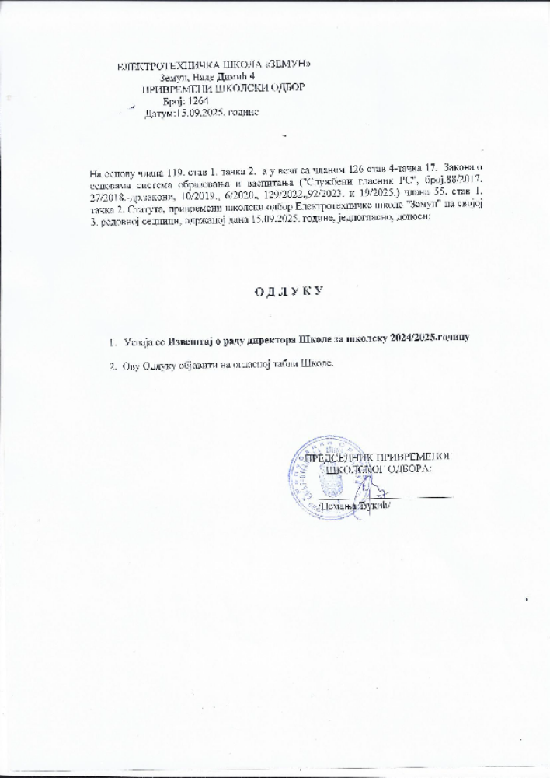

ИЗВЕШТАЈ О РАДУ ДИРЕКТОРА ШКОЛЕ

Рад директора Школе у школској 2024/2025. години заснивао сe на Закону о основама система образовања и васпитања, Закону о средњем образовању и васпитању, као и Годишњем плану рада Школе и Плану рада директора школе за школску 2024/2025. годину и упутствима Минисарства просвете, науке и технолошког развоја.

Током школске 2024/2025. године рад директора школе био је усмерен на:

Планирање и организовање остваривања програма образовања и васпитања
и свих активности установе

Припреме за почетак школске 2024/2025. године урађене су благовремено. Извршена је подела предмета наставницима, одређене одељењске старешине и заменици, утврђене радне обавезе у оквиру четрдесеточасовне радне недеље. Распоред часова, распоред вежби, распоред вежби у блоку и распоред дежурства наставника је урађен и истакнут, тако да су наставници могли на време да се припреме за реализацију наставе и осталих планираних обавеза. Постигнут договор и потписани уговори о реализацији практичне и блок наставе са установама ВИШЕР, ИЦТ, Висока струковна школа „Техникум Таурунум“, као и компанијама СББ и Галеника.
Током школске године директор школе је организовала и учествовала у активностима школе које су садржане у извештају о раду школе (упис ученика, организација полагања свих испита, обележавање значајних датума школе, организовање екскурзија ученика, организовање акције добровољног давања крви, вршњачке едукације, организовање систематског лекарског прегледа ученика). Праћен је и вршен надзор у вези са реализацијом Годишњег плана рада и Развојног плана Школе.
У периоду обуставе наставе једног дела наставника, директор је организовала наставу сакодневно прилагођавајући распоред часова за наставнике који нису били у обустави и ученике који су долазили на наставу. Након престанка обуставе и успостављања редовног одвијања наставно образовног процеса, директор је у сарадњи са наставницима, а по упутствима Министарства просвете и просветних саветника утврдила план надокнаде наставе и неодржаних часова и пратила реализацију плана.

Током године, директор школе је редовно вршила увид у школску документацију, како би се школска документација у потпуности водила у складу са позитивним прописима.

Учешће у самовредновању и вредновању рада школе и активности везане за остваривање Развојног плана школе

Као стални члан Тима за самовредновање и вредновање рада школе, директор школе је обезбедила приступ потребној документацији, релевантним информацијама и доказима, учествовала у свим фазама истраживања одабраних кључних области са циљем валидног и поузданог самовредновања и интерног вредновања рада школе.
Директор Школе je током школске 2024/2025. године континуирано пратила и подстицала процес остваривања циљева постављених у Развојном плану школе. Сарадња са стручним активом заснивала се на препознавању аутентичних потреба школе, истраживању тих потреба и осмишљавању начина да се оне задовоље. Координирала је ангажман свих интересних група на развијању заједничке мисије и визије и реализовању активности који помажу Школи да постигне предност у будућности.
Посебно је значајан допринос директора Школе у иницирању и реализацији низа активности са циљем развоја сарадње са социјалним партнерима и локалном заједницом, као и сарадња са другим школама и образовним институцијама.

Коришћење средстава утврђених Финансијским планом Школе

Директор Школе је учествовала у изради предлога Финансијског плана, који је на време усвојен од стране Школског одбора..

Законом о основама система образовања и васпитања предвиђено је да Министарство просвете, науке и технолошког развоја финансира зараде запослених, а локална самоуправа материјалне трошкове.

Од Министарства просвете, науке и технолошког развоја исплаћиване су зараде запослених.

Градска управа града Београда - Секретаријат за образовање и дечју заштиту, измиривала је обавезе у вези материјалних трошкова, који су наменски трошени, а у складу са финансијским планом школе.
Поред тога, директор Школе се обратила Секретаријату за обезбеђивање средстава за санацију фасаде школе, за шта нису одобрена средства. Други захтев односио се на набавку 30 рачунара, за шта такође нису одобрена средства.
Средства која су обезбеђена од школовања ванредних ученика и ученика на преквалификацији и доквалификацији коришћена су делом за побољшање услова рада, а делом за исплату наставницима по основу ангажовања за рад са ванредним ученицимa.

Средства прикупљена од родитеља коришћена су на основу одлука Савета родитеља за физичко-техничко обезбеђење, осигурање ученика, набавку потрошног материјала, практикума, вежбанки за писмене задатке, ђачке књижице, награде за одличне ученике и ученике генерације, као и обезбеђивања вишег стандарда побољшањем услова боравка и рада.

Свакодневном сарадњом са шефом рачуноводства, директор Школе је пратила ток финансијских средстава и имала увид у материјално-техничко и финансијско пословање школе, организовала и учествовала у раду при изради финансијског плана и плана набавки, организовала спровођење поступка јавних набавки и набавки на које се закон о јавним набавкама не примењује.

Сарадња са органима јединице локалне самоуправе,
организацијама и удружењима

Директор Школе је редовно присуствовала састанцима које је организовало Министарство просвете и науке и технолошког развоја, Школска управа града Београда и Секретаријат за образовање града Београда и следила њихова упутства за рад. Поред сарадња са Министарством просвете, науке и технолошког развоја, Школском управом града Београда, Секретаријатом за образовање, директор је сарађивала и са Градском општином Земун, Полицијском станицом Земун, Црвеним крстом Земун, Домом здравља Земун, Земунском болницом и другим институцијама и установама.
Редовно је присуствовала и састаницма Председништва и Извршног одбора Заједнице електротехничких школа Србије и руководила рад Актива Београд електротехничких школа са подручја града Београда, Јужног Баната, Подунавског, Колубарског и Мачванског округа.
Наставила је и сарадњу са Електротехничком школом „Михајло Пупин“ из Скопља и Електротехничком школом „Михајло Пупин“ из Новог Сада. Због обуставе наставе током другог полугодишта ове школске године није реализована планирана посета и размена искустава ученика и наставника обе школе,
Такође због обуставе наставе у великом броју школа отказана су и сва такмичења ученика, па и републичко такмичење за образовни профил Сервисер термичких и расхладних уређаја
које је требало да се одржи у нашој школи, а на чијем је планирању и припремању директор у сарадњи са наставницима активно радила.
Остварена је сарадња са Yrkesgymnasiet школом у Шведској у оквиру посете групе наставника наше школе школама у Гетенборгу и Малмеу, а касније и посете групе ученика и наставника из Шведске нашој школи.
,

Пружање подршке у стварању амбијента за оставарвање предузетничког образовања и предузетничких актвности ученика

Континуирано пратећи актуелне прописе, захтев система образовања и васпитања, стратегију развоја средњег стручног образовања, као и потребе ученика, локалне заједнице и тржишта рада, директор школе је активно учествовала у имплементацији нових програма и предмета за предузетничко образовање ученика школе.
Иницирањем активности и подстицањем продуктивног рада Тима за развој међупредметних компетенција и предузетништва, као и подржавање и подстицањем учешћа ученика и наставника у ваннаставним активностима.

Организација и вршење педагошко-инсруктивног увида и
праћења образовно-васпитног рада

Педагошко- инструктивни рад заснивао се на методама и законитостима педагошке науке и био је усмерен на праћење рада наставника, на васпитање и образовање ученика у складу са постављеним циљевима и задацима. Директор школе је током године обављала разговоре, посећивала часове, упућивала у рад наставнике, сарађивала са помоћником директора, координатором практичне наставе и педагошко-психолошком службом ради подизања квалитета наставе.. Пратила је планирање и припремање наставе, ефикасност организације, радну дисциплину и међусобну сарадњу ученика и наставника, стил наставника (креативност наставника, примену различитих облика рада прилагођених потребама ученика, начин подстицања и мотивисања ученика, способност оспособљавања ученика за сараднички рад и рад у малим групама), однос наставника с ученицима

Планирање и праћење стручног усавршавања наставника

Током године, директор је пратила стручно усавршавање наставника, упућивала на семинаре и подстицала наставнике, који су похађали семинаре, да поднесу извештаје са семинара. У школској 2024/2025. години, поред редовног интерног стручног усавршавања, пажња је посвећена и екстерном стручном усавршавању, те су наставници упућивани на семинаре који су акредитовани од стране Завода за унапређивање образовања и васпитања, као и на семинаре акредитоване од стране Министарства просвете.
У школи је организована реализација семинара - обуке за електронски портфолио наставника, те је на нивоу школе омогућен и електронски увид и праћење стручног усавршавања наставника.

- школској 2024/2025. години школа није поднела ниједан захтев за стицање звања.

Предузимање мера у случајевима повреде забрана дискриминације, насиља, злостављања и занемаривања, страначког организовања и деловања

Током године, директор школе је подстицала рад и сарађивала са Тимом за заштиту ученика од насиља, злостављања и занемаривања. Такође је указивала на забрану страначког организовања и деловања.

Предузимање мера ради извршења налога просветних инспектора

У току школске 2024/2025. године обављено је укупно 5 ванредних инспекцијска надзора, од тога 4 по представци запослених и 1 по представци директора школе у ком случају су школи пронађене неправилности и изречена мера којом је разрешен Школски одбор и именован привремени орган управљања.
Са садржином записника о инспекцијском надзору, директор школе је редовно упознавала Наставничко веће.

Обавештавање запослених, ученика, родитеља, стручних органа и органа управљања

Директор Школе се током школске године старала о благовременом објављивању и обавештавању запослених, ученика и родитеља односно старатеља, стручних органа и органа управљања о питањима од интереса за рад школе и ових органа.

Обавештавања су вршена на седницама Школског одбора, седницама Наставничког већа, седницама Педагошког колегијума, састанцима Савета родитеља, састанцима стручних тимова и стручних већа, састанцима Ученичког парламента, родитељским састанцима, истицањем обавештења на огласним таблама у зборници и холовима Школе, обавештавањем путем електронске поште, достављањем путем поште, као и усменим путем.
Такође је редовно обавештавала запослене о дописима и упутствима Министарства просвете и Школске управе о завршетку првог полугодишта, као и условима почетка другог полугодишта, и редовно обавештавала Школску управу о начину и организацији рада за време штрајка запослених и обуставе наставе

Свим наставницима и стручним сарадницима уручена су решења о структури 40-часовне радне недеље, а свим запосленима и решења о коришћењу годишњег одмора.

Рад у стручним органима Школе

Током школске године директор Школе је припремала, сазивала и руководила седницама Наставничког већа. На седницама су разматрани извештаји о успеху ученика, давани предлози за побољшање квалитета рада и подизања нивоа знања ученика и разматрана сва питања из надлежности Наставничког већа.

Седнице одељењских већа су одржаване након класификационих периода и на крају школске године у свим одељењима, изузев седница одељенских већа на крају другог полугодишта која су због обуставе наставе одржана тек у априлу. У појединим одељењима, у складу са указаном потребом реализоване су и ванредне седнице одељењских већа.

Директор школе је редовно пратила извршење Годишњег плана рада и Развојног плана школе, организовала састанке и упућивала у рад стручне органе и наставнике који су задужени за реализацију истих. Сагледавање реализованих активности је праћено и на састанцима Педагошког колегијума, којимa је директор школе присуствовала и активно учествовала у раду.

Одлучивање о правима, обавезама и одговорности ученика и запослених

Директор Школе је подстицала и пратила поштовање одредби Правилника о правима, обавезама и одговорностима ученика и запослених и њихово остваривање с циљем да се омогући несметано остваривање ученичких права и испуњавање обавеза у остваривању права на стицање образовања.

Подстицала је и пратила поштовање Кодекса понашања којим су у Школи забрањене активности којима се угрожавају, омаловажавају, дискриминишу или издвајају лица, превенирано је и забрањено физичко, психичко и социјално насиље, злостављање и занемаривање ученика, физичко кажњавање и вређање личности.

Сарађивала је са ученицима и родитељима у ситуацијама теже или лакше повреде обавеза ученика подстичући појачан васпитни рад, активности у оквиру одељењске заједнице, као и рад одељењског старешине, педагога, психолога и посебних тимова.

Унос података и одржавање ажурности базе података
у оквиру јединственог система просвете

Директор школе се старала о благовременом и тачном уносу и одржавању ажурности базе података о школи у оквиру јединственог информационог система образовања Србије „Доситеј“. За унос података задужени су били: директор школе, помоћник директора, секретар школе, координатор практичне наставе, шеф рачуноводства.

Сарадња са родитељима и старатељима ученика и ученицима

Са циљем бољих постигнућа ученика у успеху и владању директор школе је обављала разговоре са ученицима и њиховим родитељима. Сарађивала је и са представницима Ученичког парламента (уређење школског простора, дестинације екскурзија, удруживање у Унију парламената средњих школа, организовање хуманитарних акција, као и промоције школе).

Сарадња са породицом обухватала је детаљно информисање и саветовање родитеља (на седницама Савета родитеља и Школског одбора, индивидуалним контактом), укључивање родитеља у активности школе, консултовање у доношењу одлука у вези са безбедносним, наставним, ваннаставним, организационим и финансијским питањима и то ради унапређивања квалитета образовања и васпитања, као и обезбеђивања свеобухватности и трајности образовно-васпитних утицаја.

Остали послови

- Закључен уговор са фирмом „Кугуар“ о обезбеђењу школе, а са „Дунав осигурањем“ закључен уговор о осигурању запослених а са „Ђенерали осигурање“ за ученике;
- Извршена набавка, вежбанки и ђачких књижица за ученике Школе из средстава „ђачког динара“;
- Уз пригодан програм свечано обележен Дан Школе – 70 . година постојања Електротехничке школе „Земун“. У оквиру припреме пригодног програма, направљен филм о историјату и раду школе, остварена сарадња са КУД „Бранко Радичевић“ из Земуна, као и са Медицинском школом “Надежда Петровић“ у Земуну, припремљен промотивни материјал
- Успешно реализоване екскурзије матураната у северну Италију, као и за ученике другог разреда за Суботицу и Сомбор, и ученика трећег разреда Вишеград, Требиње и Мостар
- У оквиру сарадње са здравственом установом Дом здравља „Земун“ организовани систематски прегледи за ученике првог разреда
- Благовремено урађен План уписа за школску 2024/2025. годину
- Организована набавка и подела новогодишњих пакетића за децу запослених радника уз пригодан програм;
- Подељени бесплатни ваучери које додељује Град ученицима и запосленима Школе.
- У циљу промоције Школе штампани календари, роковници и оловке са знаком Школе, који су уручени запосленима и пријатељима Школе;
- Уз пригодан програм у свечано обележена школска слава, Свети Сава;
- Закључен уговор са фирмом „Јакотехна“ за потребе сервисирања противпожaрних апарата, паник расвете, као и дигиталне централе јављача пожара.
- Редовно се врши сервисирање противпожрних апарата и паник расвете.
- Закључен уговор са фирмом „Феникс“ за пружање услуга примене мера из области безбедности и здравља на раду
- Образовно-васпитни рад у кабинетима и радионицама је безбедан. У Школи постоји обезбеђење са лиценцом као и дежурни наставник за сваки час у току преподневне и поподневне смене.
- У погледу мера и безбедности у Школи редовни контакти са станицом јавне безбеднсти Земун, инспекторима за малолетничку деликвенцију и Центром за социјални рад.
- Редовно обавештавање запослених о дописима и упутствима Министарства просвете и Школске управе, и редовно обавештавање Школске управе о начину и организацији рада за време штрајка запослених и обуставе наставе, као и начину реализације надокнаде наставе.
- Урађен план и програм екскурзије ученика свих разреда за школску 2025/2026.годину и добијена сагласност Савета родитеља на план и програм екскурзије. Спроведена је јавна набавка, добијена сагласност Савета родитеља на цену екскурзије као и одлука о
